无线自动开窗器
WL-WAC-01物联无线自动开窗器，它摆脱了传统的布线方式，直接采用ZigBee无线控制。不仅安装快捷，而且便于组网控制，根据环境变化自动开闭不同窗户，非常灵活方便，另外它也可以通过移动智能终端远程操作。
本产品对于大型商业场所、智能楼宇、高级住宅等建筑具有特殊的应用价值。
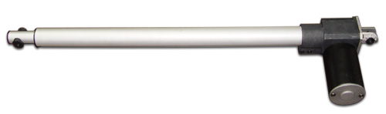
技术特点
使用广泛
【适用范围广】可用于天窗/推拉窗/百叶窗/高空窗的开启，也可用于上、下悬窗及排窗的开启。
【推拉力大】适用于重型窗户、推拉力最大，为所有开窗机中之最。
【适用不同环境】能够适应潮湿或灰尘较大的场合使用。
使用方便
【无线通讯】无线布控，不影响工作环境。
【安装简单】内置设定程序，通电之后即可工作。
【操作简单】常规设计让用户轻易就可得知操作方法。
【开放相容】能与任何基于ZigBee HA标准构建的智能系统兼容。
【远程操作】无线控制，可通过手机、IPAD等远程操作。
定购信息
货号 | WLPN1202875
型号 | WL-WAC-01

